**令和6年度　やお発高安能未来継承プロジェクト**

**高安薪能　ご協賛のお願い**

**～チケット＋αで「高安能」の応援をお願いします～**

平素は、高安能活動事業の実施にあたり、ご理解ご協力を賜わり誠に有難うございます。

さて、高安能活動は八尾・高安が能楽に深く関わりがあることを伝え、ゆかりの能を八尾市の将来に継承すべき地域資源として位置づけ、継続して上演を行っていくことで、市民への定着が図っていけるものと確信し平成20年より活動を続けて参りました。令和6年度も地元・高安にて伝統文化に触れていただくことを目的に「高安薪能」を開催いたします。

つきましては、高安能活動の継続支援として下記のとおりご協力、ご協賛をお願い致す次第でございます。どうぞよろしくお願い申し上げます。

【主催】（公財）八尾市文化振興事業団・高安能未来継承事業推進協議会

〇ご協賛について【お申込期限：令和6年10月5日（土）】

一般協賛　1口10,000円（招待席1席）

広告協賛　1口50,000円（招待席5席）

〇協賛の御礼

|  |  |
| --- | --- |
| 一般・広告共通 | 協賛席をご用意いたします（座席数は上記の通り）。  当日配布パンフレット、プリズムホール・高安能ホームページにお名前をご紹介します。 |
| 広告協賛のみ | お名前を記載した灯篭（縦31.8ｃｍ×横19.5cm）を会場に設置します。  ※一般協賛の方も、当日の状況により灯篭を設置する場合がございます。 |

お申込方法は裏面をご確認ください。なお、期日を過ぎてご協賛いただきました場合は、御礼の一部が公演当日までに間に合わないことがございます。どうぞご了承ください。

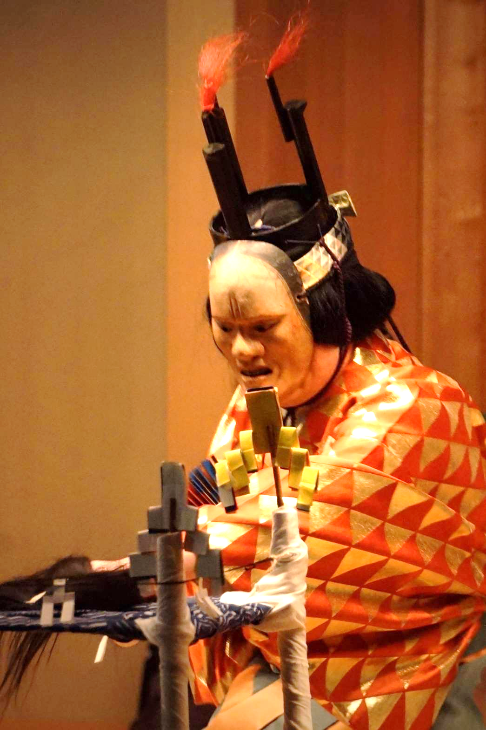高安薪能

令和6年10月14日（月・祝）17:00開演、19:00終演予定

会場：玉祖神社（八尾市神立5-93）

※雨天決行・荒天中止　詳細はHPをご確認ください。

演目：＜＞　仕舞＜井筒＞＜弱法師＞

＜鐵輪＞あらすじ…貴船神社の社人が「丑の刻参をする女に神託を告げよ」という夢を見た。真夜中に女が現れたので「火をつけた鉄輪をつけるなどして怒る心を持てば願いがかなう」と告げると、女は激しい形相に変わり去っていく。その夫が登場し毎晩悪夢を見るということで占い師を尋ねると、本妻の呪いにより命がつきそうだということで、身代わり人形に呪いの肩代わりをさせるため支度にかかると鬼となった本妻が現れる。女の嫉妬と深い恨みの表現がインパクトある作品です。

本件に関するお問合せ先 〒581-0803　八尾市光町2-40　八尾市文化会館プリズムホール

（公財）八尾市文化振興事業団　山田真里江

TEL:072-924-5112　FAX：072-924-5010　e-mail：infokikaku@prismhall.jp

**令和６年度　高安薪能　協賛連絡票**

＜お申込方法＞

①ご入金前に本協賛連絡票をFAXまたはメールにてお送りください。

②その後、下記のお振込み先にご入金をお願いします。

送信先　八尾市文化会館プリズムホール　山田・森川

FAX　072-924-5010　／メール　infokikaku@prismhall.jp

|  |  |  |  |
| --- | --- | --- | --- |
| （ふりがな）  氏名・団体名 |  | | |
| ※団体の場合はご担当者名・ご所属 | | |
| 振込者名 |  | | |
| ご住所 | 〒 | | |
| 電話番号 |  | FAX |  |
| Eメール  アドレス |  | | |
| 協賛内容 | 一般協賛　　　　・　　　　広告協賛 | | |
| 申込口数 | 口（　　　　　　　　円）  ※ご協賛くださったにもかかわらずお1人もご来場されない場合は、当日の様子を記録映像として納めたDVDをお送りさせていただく予定です。 | | |
| お振込予定日 | 未定の場合は空欄でお送りください。 | | |
| ホームページ・ミニ灯篭へ記載する  お名前 | □お名前の記載を希望しない | | |

注意

個人情報の管理につきましては、個人情報保護法を遵守して取り扱います。頂いた個人情報は、（公財）八尾市文化振興事業団が責任をもって管理し、事業の運営ならびに開催事業のお知らせに必要な範囲内で利用させて頂きます。

振込先　　：りそな銀行　八尾支店(銀行コード0010)(支店コード209)　普通　3846347

公益財団法人八尾市文化振興事業団　理事長　池尻　誠

ザイ）ヤオシブンカシンコウジギョウダン　リジチョウ　イケジリマコト

**※お振込みの際には、お名前の冒頭にノウ）と入力してください。**